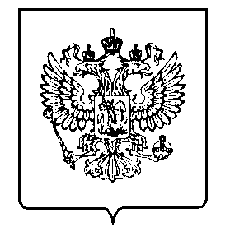
МИНФИН РОССИИ
ФЕДЕРАЛЬНАЯ НАЛОГОВАЯ СЛУЖБА

УПРАВЛЕНИЕ ФЕДЕРАЛЬНОЙ НАЛОГОВОЙ СЛУЖБЫ ПО ПРИМОРСКОМУ КРАЮ
(УФНС России по Приморскому краю)

ПРИКАЗ

«29» февраль 2024г. № 01-03/025@

г. Владивосток

Об утверждении Положения об общественном совете
при УФНС России по Приморскому краю

В соответствии с Федеральным законом от 04.04.2005 № 32-ФЗ «Об общественной палате Российской Федерации», Стандартом деятельности общественного совета при федеральном органе исполнительной власти, утвержденным решением совета общественной палаты Российской Федерации от 05.07.2018 № 55-С и письмом ФНС России от 31.01.2024 № КВ-4-1/936@ «Об организации деятельности общественных советов при ФНС России», приказываю:
1. Утвердить Положение об общественном совете при УФНС России по Приморскому краю согласно приложению № 1 к настоящему приказу.
2. Утвердить Кодекс этики членов общественного совета при УФНС России по Приморскому краю согласно приложению к Положению об общественном совете при УФНС России по Приморскому краю.
3. Утвердить рабочие группы общественного совета при УФНС России по Приморскому краю, осуществляющие мероприятия, рекомендованные Концепцией открытости и рекомендациями по реализации принципов открытости в федеральных органах исполнительной власти согласно приложению к Положению об общественном совете при УФНС России по Приморскому краю.
4. Назначить ответственным секретарем общественного совета при УФНС России по Приморскому краю заместителя руководителя УФНС России по Приморскому краю Пинчук Ольгу Анатольевну.
5. Приказ УФНС России по Приморскому краю от 11.03.2014 № 01-11/061 «О создании Общественного совета при УФНС России по Приморскому краю» считать утратившим силу.
6. Контроль за исполнением приказа возложить на заместителя руководителя Управления, курирующего отдел работы с налогоплательщиками.

Руководитель УФНС России
по Приморскому краю Е.С. Астайкина

